KUPNÍ SMLOUVA
uzavřená dle § 2079 a násl. z.č. 89/2012 Sb. – občanský zákoník

Prodávající: Olympus Czech Group, s.r.o., člen koncernu
se sídlem: Evropská 176/16, 160 41 Praha 6
IČ: 27068641
DIČ: CZ27068641
zapsána v obchodním rejstříku vedeném Městským soudem v Praze, oddíl C, vložka 93921
bankovní spojení: 2105630382/2700
zastoupena: Ing. Pavlem Kasalem, prokuristou, Ing. Ivem Lukešem, prokuristou
(dále jen „prodávající“)

a

Kupující: Nemocnice ve Frýdku-Místku, příspěvková organizace
se sídlem: El. Krásnohorské 321, Frýdek, 738 01 Frýdek-Místek
IČ: 00534188
DIČ: CZ00534188
zapsán v obchodním rejstříku vedeném Krajským soudem v Ostravě, oddíl Pr, vložka 938
bankovní spojení: 174-63407764/0600
zastoupená: Ing. Tomášem Stejskalem, ředitelem
(dále jen „kupující“)

I.

Předmět smlouvy
- Na základě této smlouvy se prodávající zavazuje dodat a odevzdat kupujícímu předmět koupě, a to operační technika sestávající se z přístrojů: A: kamera 3-čip, B: hysteroskop, C: kamera lomená, D: kamera 1-čip, E: věž na zákrokový sálek, F: resektoskop, G: operační věž na artroskopie, H: operační věž (dále jen „zboží“) a převést na kupujícího vlastnické právo ke zboží. Spolu se zbožím budou kupujícímu předány také tyto dokumenty: návod ke zboží v českém jazyce, prohlášení o shodě, certifikáty a záruční list.
- Kupující se na základě této smlouvy zavazuje zaplatit prodávajícímu kupní cenu zboží specifikovanou v čl. II. této smlouvy.
- Podrobná specifikace zboží je uvedena v příloze č. 1 této smlouvy, která je nedílnou součástí. Prodávající prohlašuje, že zboží splňuje veškeré požadavky příslušných obecně závazných předpisů a českých a evropských norem ČSN a EN.
- Prodávající je povinen dodat kupujícímu zboží do místa plnění, kterým je sídlo kupujícího.
- Prodávající prohlašuje, že dodané zboží je zcela nové, nepoužité či repasované a nemá žádné právní vady ve smyslu ustanovení § 1920 zákona č. 89/2012 Sb., občanského zákoníku.

II.

Kupní cena zboží
- Kupní cena zboží je 6.697.483,00 Kč bez DPH, tj. 8.103.954,00Kč včetně DPH. V kupní ceně zboží je zahrnuto dodání zboží kupujícímu do místa plnění, jeho uvedení do provozu a předání všech dokladů potřebných pro jeho řádné užívání (čl. I. odst. 1 této smlouvy). Instruktáž obsluhy zboží je zdarma.
- Kupní cena zboží bude kupujícím uhrazena na základě řádně vystavené faktury – daňového dokladu prodávajícím. Prodávající je oprávněn vystavit fakturu až po řádném dodání zboží kupujícímu, jeho uvedení do provozu, předání všech dokladů potřebných pro jeho řádné užívání (čl. I. odst. 1 této smlouvy), zaškolení obsluhy zboží a podpisu protokolu o předání zboží oběma smluvními stranami. Faktura na výši kupní ceny zboží je splatná 30 dnů po dodání zboží kupujícímu, a to na bankovní účet prodávajícího, který je uveden v záhlaví této smlouvy. Faktura musí mít náležitosti stanovené platnými právními předpisy, jinak je kupující oprávněn tuto fakturu prodávajícímu vrátit. Na faktuře bude uvedeno registrační číslo projektu: CZ.06.2.56/0.0/0.0/16_043/0001503 a číslo spisu veřejné zakázky P/006/00035/INV/17. Splatnost faktury tak v případě vrácení faktury začíná běžet až ode dne doručení nové faktury se všemi náležitostmi stanovenými platnými právními předpisy.
- Nezaplatí-li kupující prodávajícímu kupní cenu zboží řádně a včas, zavazuje se kupující zaplatit prodávajícímu úrok z prodlení ve výši 0,02 % z dlužné částky za každý den prodlení ode dne doručení faktury, a to až do úplného zaplacení dlužné částky.

III.

Doba a místo plnění
- Prodávající se zavazuje předat zboží kupujícímu v termínu do 10 týdnů od podpisu smlouvy. Za předání zboží se považuje jeho dodání na adresu sídla kupujícího, jeho uvedení do provozu, předání všech dokladů potřebných pro jeho řádné užívání (čl. I. odst. 1 této smlouvy), zaškolení obsluhy zboží a podpisu protokolu o předání zboží oběma smluvními stranami.
- Prodávající se zavazuje:
- u zdravotnického prostředku IIb nebo III provést odbornou instruktáž min. 2 zaměstnanců Nemocnice ve Frýdku-Místku, p.o., kteří budou provádět následnou instruktáž všech ostatních zaměstnanců nemocnice u daného zdravotnického prostředku dle § 61 odst. 2 zákona 268/2014 Sb. v platném znění, a to nejpozději do 5 dnů od předání zboží. O instruktáži bude vyhotoven písemný protokol. Účastníci dosáhnou kvalifikace pro provádění instruktáže dalších pracovníků kupujícího, nebo
- prodávající bude bezplatně provádět instruktáž (dle zákona č. 268/2014 Sb.) nového personálu kupujícího, který bude zboží obsluhovat (maximálně 10x v průběhu jednoho kalendářního roku). Prodávající provede instruktáž do 10 pracovních dnů od doručení písemné (emailem) výzvy k jejímu provedení kupujícímu, pokud se smluvní strany nedohodnou jinak.
- Předání zboží je možno provést v pracovních dnech v době od 7 – 15 hodin. Prodávající je povinen kupujícímu oznámit předání zboží, a to alespoň dva pracovní dny předem. Oznámení provede na tel. č. 558415145 nebo 558415146. Osobami oprávněnými převzít zboží za kupujícího jsou Ing. Kubina Pavel a Skarka Leoš.
- Kupující není povinen převzít zboží, které vykazuje byť jen drobné vady či nedodělky.
- Prodávající se zavazuje udržovat místo plnění v čistotě a pořádku a je povinen na vlastní náklady odstranit odpady a nečistoty vzniklé v souvislosti s předáním zboží.
- Prodávající odpovídá za bezpečnost a ochranu zdraví všech osob v místě plnění, jež se budou podílet na předání zboží.
- Nedodá-li prodávající kupujícímu zboží řádně a včas, zavazuje se prodávající zaplatit kupujícímu smluvní pokutu ve výši 0,02 % z kupní ceny zboží za každý den prodlení, a to až do řádného předání zboží kupujícímu. Za kupní cenu zboží se pro účely smluvní pokuty považuje kupní cena zboží včetně DPH. Smluvní strany se dohodly na tom, že prodávající je povinen zaplatit kupujícímu vedle této smluvní pokuty také náhradu škody způsobené porušením povinnosti, na kterou se vztahuje tato smluvní pokuta, a to v plné výši (tzn. i ve výši přesahující tuto smluvní pokutu).

IV.

Nebezpečí škody na zboží
Nebezpečí škody na zboží přechází z prodávajícího na kupujícího okamžikem předání zboží (čl. III. odst. 1 této smlouvy).

V.

Odpovědnost za vady zboží
- Prodávající se zavazuje dodat kupujícímu zboží v kvalitě, jež bude v souladu s příslušnými platnými právními předpisy a technickými či jinými normami, a to jak v České republice, tak i v zemi výrobce zboží.
- Prodávající poskytuje kupujícímu záruku na zboží. Záruční doba je 36 měsíců a začíná běžet ode dne následujícího po předání zboží (čl. III. odst. 1 této smlouvy).
- Po celou záruční dobu je prodávající povinen plnit bezplatný záruční servis na dodané zboží.
- Kupující je povinen reklamovat vady zboží písemně, nebo faxem na č. 221 985 574, nebo e-mailem na e-mail: serviszt@olympus.cz (v případě nouze i telefonicky na tel. č. 221 985 392-4), a to neprodleně po jejich zjištění, nejpozději do konce záruční doby. Prodávající je povinen zahájit odstraňování vady neprodleně po obdržení reklamace, nejpozději však do jednoho pracovního dne od uplatnění reklamace. Prodávající je povinen vyřídit reklamaci nejpozději do tří dnů od uplatnění reklamace. Pokud prodávající reklamaci v této lhůtě nevyřídí, je kupující oprávněn požadovat:
- v případě, zakládá-li vadné zboží podstatné porušení smlouvy, odstranění vady dodáním nové věci bez vady nebo dodání chybějící věci, odstranění vady opravou věci, přiměřenou slevu z kupní ceny nebo odstoupit od smlouvy. Za vady zboží zakládající podstatné porušení této smlouvy podle čl. V. bod 3 této smlouvy se považují takové vady, které omezují nebo znemožňují správnou funkci zboží.
- v ostatním se má za to, že vady zboží zakládají nepodstatné porušení smlouvy, v tomto případě má kupující právo na odstranění vady a nebo na přiměřenou slevu z kupní ceny.
- Prodávající neodpovídá za vady, které byly způsobeny nesprávným užíváním zboží uživatelem nebo třetí osobou.
- O odstranění reklamované vady sepíše prodávající protokol, ve kterém pověřený zaměstnanec kupujícího potvrdí odstranění vady nebo uvede důvody, pro které kupující odmítá opravu převzít.
- Neshodnou-li se smluvní strany v otázce uznatelnosti reklamace, nese náklady na odstranění reklamované vady v těchto sporných případech prodávající až do případného rozhodnutí soudu. Prokáže-li se, že kupující reklamoval neoprávněně, je kupující povinen uhradit prodávajícímu veškeré jemu v souvislosti s odstraněním vady vzniklé náklady.
- Prodávající je povinen uhradit kupujícímu škodu, která mu vznikla vadným plněním, a to v plné výši. Prodávající rovněž kupujícímu uhradí náklady vzniklé při uplatňování práv z odpovědnosti za vady.
- Prodávající se zavazuje, že pokud neodstraní reklamovanou vadu od uplatnění reklamace do 5 dnů, poskytne kupujícímu na základě jeho žádosti náhradní zboží, a to bezplatně. Dovoz a odvoz náhradního zboží zajistí prodávající na vlastní náklady.
- Prodávající se zavazuje provádět v době záruky periodické technické kontroly bezplatně v termínu stanoveném výrobcem na náklady prodávajícího (vč. nákladů na dopravu a práci technika). O plánovaném provedení BTK informuje kupujícího (oddělení servisu ZP). Pokud je pro provedení bezpečnostně technické kontroly či jakéhokoliv dalšího předepsaného testu vyžadován spotřební materiál, je vždy součástí provedení této kontroly a nemůže být samostatně účtován. Poslední bezpečnostně technická kontrola musí být prodávajícím provedena nejdříve 1 kalendářní měsíc před uplynutím záruční lhůty.
- Pokud prodávající neodstraní vadu zboží ve lhůtě uvedené v čl. V. odst.4. smlouvy, je povinen zaplatit kupujícímu smluvní pokutu ve výši 5 000,- Kč a to za každý započatý den prodlení.
- Záruční a pozáruční servisní podmínky a dodávka náhradních dílů ke zboží je prodávajícím garantována minimálně po dobu 8 let od předání zboží kupujícímu.

VI.

Pozáruční servisní podmínky a další ujednání
- Cena za 1 hodinu pozáruční servisní činnosti je XXX Kč bez 21 % DPH, tj. XXX Kč včetně 21 % DPH, cena za provedení 1 bezpečnostně-technické kontroly zboží za 1 rok (včetně případného materiálu, který je předepsaný výrobcem zboží pro výměnu při těchto kontrolách) včetně cestovních nákladů je XXX Kč bez 21 % DPH, tj. XXX Kč včetně 21 % DPH, celková cena cestovného za 1 servisní výjezd ze servisního střediska do sídla zadavatele XXX Kč bez 21 % DPH, tj. XXX Kč včetně 21 % DPH.

VII.

Salvatorní klauzule
Je-li nebo stane-li se některé ustanovení této smlouvy neplatné či neúčinné, nedotýká se to ostatních ustanovení této smlouvy, která zůstávají platná a účinná. Smluvní strany se v tomto případě zavazují dohodou nahradit ustanovení neplatné či neúčinné novým ustanovením platným a účinným, které nejlépe odpovídá původně zamýšlenému účelu ustanovení neplatného či neúčinného. Do té doby platí odpovídající úprava platných obecně závazných právních předpisů ČR.

VIII.
Závěrečná ustanovení
- V rámci smluvní volnosti se smluvní strany dohodly na následujícím postupu při doručování písemností dle této smlouvy:
- Veškeré písemnosti se druhé smluvní straně (dále jen ”adresát”) doručují na adresu uvedenou v záhlaví této smlouvy, nebude-li adresátem písemně sdělena jiná adresa pro doručování písemností.
- Písemnost odesílaná prostřednictvím provozovatele poštovních služeb, která je adresátovi odesílaná jako doporučená zásilka, doporučená zásilka s dodejkou nebo doporučená zásilka s dodáním do vlastních rukou adresáta (vše dále jen ”zásilka”) se považuje za doručenou (a tedy i převzatou adresátem) pátým pracovním dnem, který následuje po dni odeslání zásilky, i když se adresát o jejím odeslání vůbec nedozví. Pokud si adresát zásilku převezme anebo odepře převzetí zásilky, a pokud se tak stane dříve, než pátým pracovním dnem, který následuje po dni odeslání zásilky (případně pokud se tak stane pátým pracovním dnem, který následuje po dni odeslání zásilky), považuje se za den doručení zásilky (a tedy i převzetí adresátem) den převzetí zásilky adresátem, resp. den odepření převzetí zásilky adresátem. Pokud si adresát zásilku převezme anebo odepře převzetí zásilky, a pokud se tak stane později, než pátým pracovním dnem, který následuje po dni odeslání zásilky, považuje se za den doručení zásilky (a tedy i převzetí adresátem) pátý pracovní den, který následuje po dni odeslání zásilky.
- Obě smluvní strany jsou povinny oznámit si jakoukoliv změnu údajů uvedených v záhlaví této smlouvy, a to písemně bez zbytečného odkladu poté, kdy se o příslušné změně doví.
- Právní vztahy touto smlouvou neupravené se řídí zákonem č. 89/2012 Sb., v platném znění.
- Strany této smlouvy se podle § 89a o.s.ř. dohodly, že pro projednávání a rozhodnutí sporů vyplývajících z této smlouvy je místně příslušný Okresní soud ve Frýdku-Místku.
- Tato smlouva nabývá platnosti dnem jejího podpisu oběma smluvními stranami.
- Tato smlouva nabývá účinnosti nejdříve dnem uveřejnění v registru smluv v souladu se zákonem č. 340/2015 Sb.
- Strany této smlouvy berou na vědomí, že tato smlouva podléhá povinnému uveřejnění v registru smluv dle z.č. 340/2015 Sb. v platném znění. Uveřejnění zajistí objednatel.
- Smluvní strany se dohodly, že v případě, že kupující nebude mít dostatečné finanční krytí na předmět plnění (tzn. Nedojde k poskytnutí dotace), což kupující neprodleně sdělí prodávajícímu, vyhrazuje si kupující právo odstoupit od smlouvy, aniž by prodávající uplatňoval jakoukoliv náhradu škody.
- Tato smlouva se vyhotovuje ve dvou stejnopisech s platností originálu, z nichž každá smluvní strana obdrží po jednom vyhotovení.
- Změny a doplňky této smlouvy mohou být prováděny na základě dohody obou smluvních stran a jsou platné pouze v písemné podobě.
- Příloha č. 1 je nedílnou součástí této smlouvy.
- Kupující je oprávněn zveřejnit na svých webových stránkách (interních a externích) veškeré údaje z této smlouvy. Zveřejnění se týká zejména těchto údajů: identifikace prodávajícího, specifikace zboží, kupní ceny zboží apod.
- Smluvní strany shodně prohlašují, že tato smlouva je uzavřena podle jejich pravé a svobodné vůle, nikoliv v tísni, za nápadně nevýhodných podmínek, což stvrzují svými vlastnoručními podpisy.
- Prodávající je povinen uchovávat veškerou dokumentaci související s realizací projektu včetně účetních dokladů minimálně do konce roku 2028. Pokud je v českých právních předpisech stanovena lhůta delší, musí ji žadatel/příjemce použít.
Prodávající je povinen minimálně do konce roku 2028 poskytovat požadované informace a dokumentaci související s realizací projektu zaměstnancům nebo zmocněncům pověřených orgánů (CRR, MMR ČR, MF ČR, Evropské komise, Evropského účetního dvora, Nejvyššího kontrolního úřadu, příslušného orgánu finanční správy a dalších oprávněných orgánů státní správy) a je povinen vytvořit výše uvedeným osobám podmínky k provedení kontroly vztahující se k realizaci projektu a poskytnout jim při provádění kontroly součinnost.

V Praze dne …………….. Ve Frýdku - Místku dne …………….

…................................................ ….............................................
Olympus Czech Group, s.r.o., člen koncernu Nemocnice ve Frýdku-Místku, p. o.
Ing. Pavel Kasal, prokurista, Ing. Ivo Lukeš, prokurista Ing. Tomáš Stejskal, ředitel
Příloha č.1
Technická specifikace Přístroj A – Kamera 3-čip



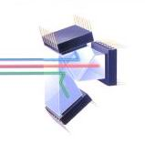
Kamerová hlava CH-S190-XZ-E

možnost využít funkce NBI (Narrow Band Imaging)
- NBI – úzkopásmové zobrazování je nejnovější technické řešení, které lze kombinovat spolu se zvětšením obrazu při endoskopii, osvětluje objekt přes filtry úzkými výřezy červené, zelené a modré (R/G/B) části spektra. Tak je získán obraz s dobře odlišenými úrovněmi sliznice a zvýšeným kontrastem sliznice vůči níže ležící cévní síti. Tímto je možno výrazně lépe odhalit v jícnu, žaludku a tlustém střevě zánětlivé choroby sliznice, novotvarové léze apod.
- zobrazovací systém – 3CCD čip s rozlišením HDTV (HighDefinitionTV)
- autoklávovatelnost – do 134°C
- odstup kabelu – boční
- upevnění endoskopu – pomocí očnice
- rozlišení – 1920 x 1080 řádků
- poměr stran – 16:9
- ohnisko – 15,8 mm (Tele) až 31,3 mm (Wide)
- optický zoom – 0,9x až 1,8x
- digitální zoom – 1x, 1,2x a 2,0x
- ovládání optického zoomu – 2 tlačítky (servomotorek)
- ovládání digitálního zoomu – tlačítkem na klávesnici nebo čelním panelu přístroje
- ovládání fokusace – 2 tlačítky (servomotorek)
- programovatelná tlačítka – 3
- konstrukce hlavy – za provozu se neohřívá
– lze ovládat jednou rukou
- rozměry – 50/45mm šířka
63/58mm výška
161/142mm hloubka
350 g váha

Technická specifikace Přístroj A – Kamera 3-čip

POLOŽKOVÁ SPECIFIKACE KE KAMEŘE 3-čip:
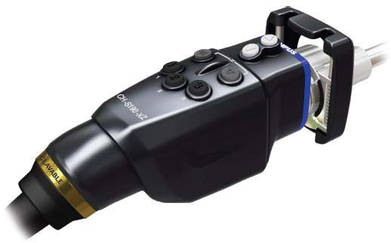
N3804860 – CH-S190-XZ-E, HDTV kam. hlava, autokl., opt. zoom, očnicový videoadaptér, NBI, 1 ks

Technická specifikace Přístroj B - hysteroskop

Bipolární resektoskop (TCRis)
Transcervikální resekce ve fyziologickém roztoku
Základem technologie je použití bipolárního nástroje, u kterého dochází k průchodu elektrického proudu mezi kličkou aktivní elektrody a zbylou části elektrody.
Principem bipolární resekce TCRis je vytvoření plasma korony kolem aktivní elektrody.
K tomu dochází ve 3 krocích: 1) vytvoření mnoha mikrobublin v okolí elektrody, 2) fúze mikrobublin do tzv. „vapor pocket“ tj. jednolité kapsy tvořené párou a následně 3) zažehnutí plasmy. Tento jev probíhá velmi rychle a plynule po aktivaci nožního spínače a je řízen elektronikou generátoru, která reguluje aktuální dodávku výkonu. Výkon je nejvyšší těsně před zažehnutím plasmy, po jejím vzniku klesá na úroveň odpovídající monopolárnímu výkonu a je dále udržován elektronikou generátoru. Současná druhá generace generátorů umožňuje rychlejší a plynulejší zažehnutí plasma korony a její konstantnější udržování.
Celková hmotnost 298 g.
POLOŽKOVÁ SPECIFIKACE K HYSTEROSKOPU:
WA2T412A – OES Elite, HD optika, 4 mm, 12°, podpora selektivního zobrazení NBI, autoklávatelná, 1 ks
A42011A – vnitřní plášť 8 mm pro A42021A, včetně standardního zavaděče, autoklávovatelný, 1 ks
A42021A – vnější rotační plášť 8,5 mm, 2 kohouty, kontinuální proplach, pracovní délka 194 mm, autokláv., 1 ks
WA22367A – pasivní pracovní element, bipolární, pro gynekologii, autoklávovatelný, 1 ks
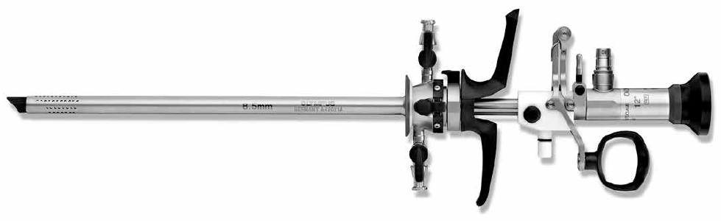
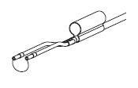
WA22302D – bipolární resekční klička, medium, jednorázová, 12 ks/bal., 1 bal. (12 ks)

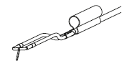
WA22355A – bipolární resekční elektroda, jehla, pro 12° optiku, autoklav., 1 ks

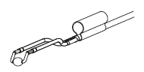
WA22351A – bipolární koagulační elektroda, roller, autokláv., bipolární, pro 12° a 30° optiku, 1 ks
Technická specifikace Přístroj B - hysteroskop

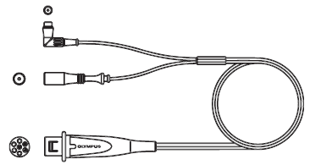
WA00014A – HF-bipolární kabel k ESG-400, autoklávovatelný, 2 ks

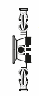
A22053A – konektor připojení k proplachu pro SingleFlow resekci, 2ventil, 1 ks

WA05970A– sterilizační kontejner s víkem pro kompl. sadu, 537 x 139 x 268 mm, 1 ks
A5976– vnitřní část sterilizačního kontejneru, 1 ks

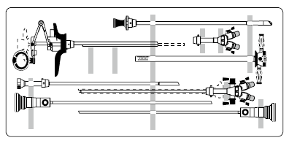
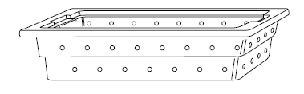

WA03300A – světlovodný kabel průměr 2,8 mm, délka 3 m, 1 ks
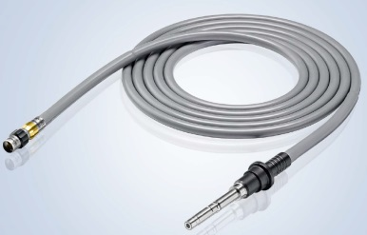

Technická specifikace Přístroj C – Kamera lomená

Kamerová hlava CH-S190-08-LB

možnost využít funkce NBI (Narrow Band Imaging)
- NBI – úzkopásmové zobrazování je nejnovější technické řešení, které lze kombinovat spolu se zvětšením obrazu při endoskopii, osvětluje objekt přes filtry úzkými výřezy červené, zelené a modré (R/G/B) části spektra. Tak je získán obraz s dobře odlišenými úrovněmi sliznice a zvýšeným kontrastem sliznice vůči níže ležící cévní síti. Tímto je možno výrazně lépe odhalit v jícnu, žaludku a tlustém střevě zánětlivé choroby sliznice, novotvarové léze apod., oproti předchozí generaci vylepšená reprodukce barev a zvýšení jasu při NBI zobrazení
- vylepšený NBI režim (o 20 % světlejší)
- rotace kamerové hlavy s možností aretace
- možnost rotace zobrazeného pole
- kompatibilní s platformou Olympus – Visera Elite, Exera III
- zobrazovací systém – 1CCD čip s rozlišením HDTV (HighDefinitionTV)
- odstup kabelu – dolů, lomená kamerová hlava
- upevnění endoskopu – pomocí očnice
- rozlišení – 1080p
- poměr stran – 5:4
- optický zoom – 0,8x
- programovatelná tlačítka – 3
- konstrukce hlavy – za provozu se neohřívá
– lze ovládat jednou rukou
- hmotnost hlavy vč. kabelu – 85 g
- rozměry – hlava kamery φ 26 x 83 mm
65 g hmotnost
– kabel φ 3,3 mm x 4 m
20 g hmotnost
Technická specifikace Přístroj C – Kamera lomená

POLOŽKOVÁ SPECIFIKACE KE KAMEŘE LOMENÉ:
N4488560 – CH-S190-08-LB, urologická kam. hlava, 0,8x, NBI, 1 ks

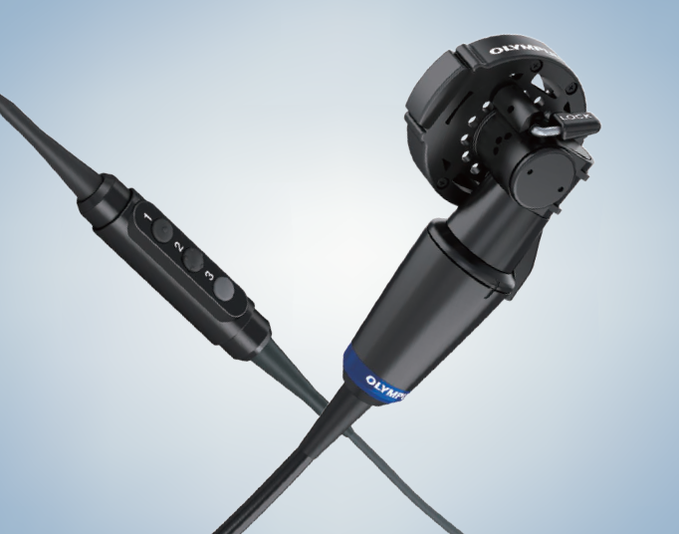

Technická specifikace Přístroj D – Kamera 1-čip

Kamerová hlava OTV-S7ProH-HD-12E
- NBI – úzkopásmové zobrazování je nejnovější technické řešení, které lze kombinovat spolu se zvětšením obrazu při endoskopii, osvětluje objekt přes filtry úzkými výřezy červené, zelené a modré (R/G/B) části spektra. Tak je získán obraz s dobře odlišenými úrovněmi sliznice a zvýšeným kontrastem sliznice vůči níže ležící cévní síti. Tímto je možno výrazně lépe odhalit v jícnu, žaludku a tlustém střevě zánětlivé choroby sliznice, novotvarové léze apod.
- zobrazovací systém - 1CCD čip s rozlišením HDTV (HighDefinitionTV)
- autoklávovatelnost – do 134°C
- odstup kabelu – boční
- upevnění endoskopu – pomocí očnice
- rozlišení – HDTV 1080i
- poměr stran - 5:4
- digitální zoom – 1x, 1,2x a 2,0x
- ovládání digitálního zoomu – tlačítkem na klávesnici nebo na čelním panelu přístroje
- programovatelná tlačítka – 3
- základní zvětšení obrazu – 1,2x
- rozměry 41/35mm průměr ostřícího kroužku
124/105mm délka
215g váha

POLOŽKOVÁ SPECIFIKACE KE KAMEROVÉ HLAVĚ:
N2638640 – OTV-S7ProH-HD-12E, 1 chip, HD, 1080, 1,2x, NBI, autokláv., 1 ks
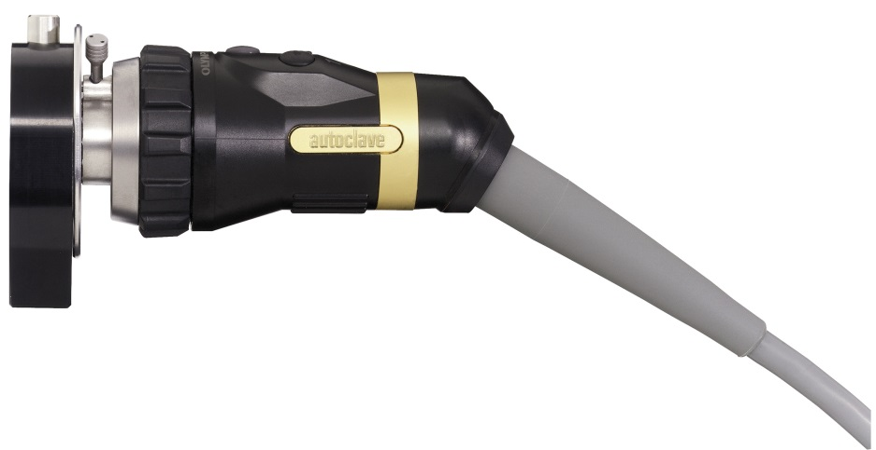

Technická specifikace Přístroj E - Věž na zákrokový sálek

Kamerová jednotka CV-190
možnost využít funkce NBI (Narrow Band Imaging), PDD (PhotoDynamic Diagnosis)

- NBI – úzkopásmové zobrazování je nejnovější technické řešení, které lze kombinovat spolu se zvětšením obrazu při endoskopii, osvětluje objekt přes filtry úzkými výřezy červené, zelené a modré (R/G/B) části spektra. Tak je získán obraz s dobře odlišenými úrovněmi sliznice a zvýšeným kontrastem sliznice vůči níže ležící cévní síti. Tímto je možno výrazně lépe odhalit v jícnu, žaludku a tlustém střevě zánětlivé choroby sliznice, novotvarové léze apod.
- Dual Focus – unikátní elektronické nastavení zaostřovací vzdálenosti ve dvou módech:
  - Normal – hloubka pole 5-100mm
  - Near – hloubka pole 2-6 mm
- zobrazovací systém – podpora CCD kamerových hlav, flexibilních a rigidních videoskopů s rozlišením SDTV i HDTV (HighDefinitionTV)
- Automatic Gain Control (AGC) - automatické řízení jasu čipu – zvýšení citlivosti čipu pro snímání obrazu
- obrazový výstup – 4:3 a 5:4 nebo 16:9 nebo 16:10 pro HDTV
- nastavení velikosti zobrazení – dle připojeného přísl. + Zoom 1,0x, 1,2x a 1,5x
- nastavení zvýraznění obrazu - 3 hladiny (enhancement modes) A, B a Edge v možnosti 8 kroků
(celkem 24 variant)
- kontrast - 3 možnosti (N, H, L) Normal, High, Low
- nastavení barevného odstínu - R,B,Chroma +/- 8 kroků
- vstup/ výstup
    - Analog HDTV výstup RGB (1080i) nebo YPbPr(1080i)
    - Analog SDTV výstup VBS kompozit (PAL)
Y/C(/PAL)
RGB (PAL) nebo YPbPr(PAL)
    - Digitalní HDTV výstup HD-SDI (SMTPE292M)
DV (IEEE1394)
DVI (WUXGA, 1080p nebo SXGA)
    - Digitální SDTV výstup SD-SDI(SMPTE259M)
- automatické nastavení bílé - nebo ručně přes čelní panel dle připojeného příslušenství
- Iris Mode – potlačení odlesků v obraze - celoplošné/místní/kombinované
Technická specifikace Přístroj E - Věž na zákrokový sálek

- zmrazení obrazu – z klávesnice, endoskopu nebo z programovatelného tlačítka panelu
- Pre-Freez – zajišťuje výběr nejostřejšího obrazu pro archivaci za použití interního bufferu
- předvolba nastavení pacientských dat - až 50 pacientů s údaji: číslo pacienta, datum narození, věk, pohlaví, datum záznamu, čas, číslo obrázku, videonastavení, nastavení zobrazení, fyzická indikace, komentář apod.
- možnost ovládání nastavení z – endoskopu- 3 nebo 4 programovatelná tlačítka, předního panelu CV-190 - 2 programovatelná tlačítka, klávesnice – 4 programovatelná tlačítka s volbou funkcí:
uživatel, zdroj obrazu, nastavení tónů barev, zmrazení, zvýraznění obrazu, zoom, speciální nastaven světla, šipka monitoru, stopky, charakteristika obrazu, expozice obrazu, PiP, PoP, formát obrazu atd.
- podpora PiP nebi PoP – ovládání režimu zobrazení monitoru z klávesnice procesoru
- uživatelská nastavení – pro 20 různých uživatelů
- identifikace používaného endoskopu (zobrazení informací na monitoru)- typ endoskopu,výrobní číslo, volitelný údaj, počet užití, přístup nástroje, technické parametry endoskopu (úhel pohledu, šíře pracovního kanálu, průměr prac. tubusu a distálního konce.) – dle připojeného příslušenství
- archivace obrázků – Flash Disc – MAJ-1925 Olympus (2 GB) nebo jiný do 32 GB (FAT32 kompatibilní)
kompresní formát nahrávání TIFF – bez komprese, JPEG (komprese cca.1/5, 1/10)
kompresní formát nahrávání snímků TIFF – bez komprese cca 227 obrázků, JPEG (komprese cca 1/5-1024 obrázků, 1/10-2048 obrázků)
- paměťový backup systému - automaticky ukládá všechna uživatelské nastavení systému - white balance, Iris mode, enhancement, image size, color tone, ...
- kompatibilita – systémy Olympus řady: EVIS100/130/140, EVIS EXERA 160, EVIS EXERA II 180 a EVIS EXERA III řada190 a GI/BF/VISERA endoskopy, Visera Elite
- kooperace se zdrojem světla – CLV-S190, CLV-190 a nižšími řadami
- spotřeba – 150VA
- rozměry Š x V x D – š 370 x v 85 x h 455 mm
hmotnost – 10,7 kg

Technická specifikace Přístroj E - Věž na zákrokový sálek

POLOŽKOVÁ SPECIFIKACE KE KAMEROVÉ JEDNOTCE:
N3643260 – CV-190 EXERA III kamerová HD jednotka, klávesnice, připojení do NIS, 1 ks

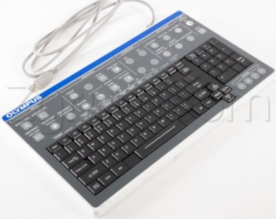
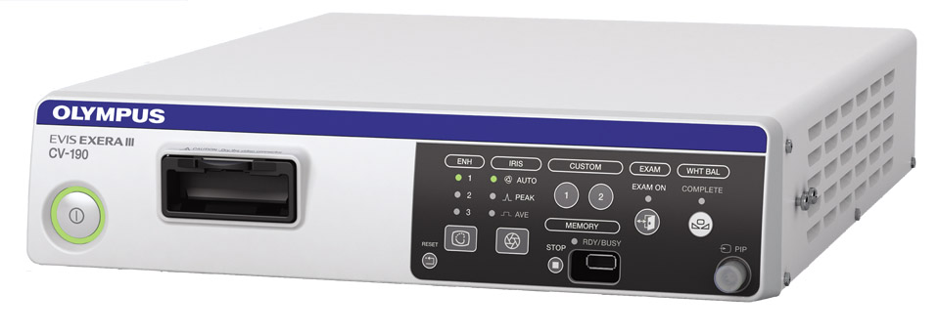

Technická specifikace Přístroj E - Věž na zákrokový sálek

Kamerová hlava OTV-S7ProH-HD-12E

- NBI – úzkopásmové zobrazování je nejnovější technické řešení, které lze kombinovat spolu se zvětšením obrazu při endoskopii, osvětluje objekt přes filtry úzkými výřezy červené, zelené a modré (R/G/B) části spektra. Tak je získán obraz s dobře odlišenými úrovněmi sliznice a zvýšeným kontrastem sliznice vůči níže ležící cévní síti. Tímto je možno výrazně lépe odhalit v jícnu, žaludku a tlustém střevě zánětlivé choroby sliznice, novotvarové léze apod.
- zobrazovací systém - 1CCD čip s rozlišením HDTV (HighDefinitionTV)
- autoklávovatelnost – do 134°C
- odstup kabelu – boční
- upevnění endoskopu –pomocí očnice
- rozlišení – HDTV 1080i
- poměr stran – 5:4
- digitální zoom – 1x, 1,2x a 2,0x
- ovládání digitálního zoomu – tlačítkem na klávesnici nebo na čelním panelu přístroje
- programovatelná tlačítka – 3
- základní zvětšení obrazu – 1,2x
- hmotnost – 215 g
- rozměry hlava 41/105mm
kabel Ø 6.8 mm x 4 m
POLOŽKOVÁ SPECIFIKACE KE KAMEROVÉ HLAVĚ:
N2638640 –OTV-S7ProH-HD-12E, 1 chip, HD, 1080, 1,2x, NBI, autokláv., 1 ks

Technická specifikace Přístroj E - Věž na zákrokový sálek

Atestovaný (MDE) monitor
Full HD medicínský monitor vyvinutý a kalibrovaný pro využití s Olympus flexibilními endoskopy a kamerovými hlavami Olympus a EndoEye videolaparoskopy. Zajišťuje barevně přesné, kontrastní a jasné zobrazení prováděného endoskopického nebo operačního výkonu formou celoplošného obrazu. V případě využití dalšího obrazového zdroje je možné použít zobrazení PiP (Picture in Picture) s volbou velikosti a umístění druhého obrazu, nebo PoP (Picture on Picture) formou dvou vedle sebe položených obrazů s nastavitelnou velikostí. Kvalita zobrazení a nastavení Gamma filtru je možné zvlášť pro PiP nebo PoP zobrazení což umožňuje zvolit ideální nastavení obrazu při použití různých obrazových vstupů (např. EUS, ScopeGuide, Laparoscopy). Obrazem může uživatel rotovat o 180° nebo ho zrcadlově překlopit.
- medicínský monitor úhlopříčka 26“ – poměr 16:9
- HDTV rozlišení obrazu 1920 x 1080
- kontrast 1400 : 1
- 1,07 bil. barev, 10bit
- zobrazovací úhel 178°
- svítivost 450cd/m2
- antireflexní úprava
- korekce červené barvy
- překreslovací frekvence – 5 ms
- certifikace MDE
- vstup - 1x video, 1x Y/C, 1x analog RGB, 1x EXT- Sync, 2x 3G-SDI, 2x DVI
- výstup - 1x video, 1x Y/C, 1x analog RGB, 1x EXT- Sync, 2x 3G-SDI, 2x DVI
- rozměry Š x V x D – 627 x 395 x 80 mm
- váha – 7,8 kg
- zavěšení – 100 mm VESA/WVESA
Technická specifikace Přístroj E - Věž na zákrokový sálek

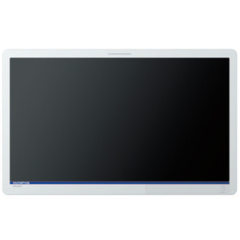
POLOŽKOVÁ SPECIFIKACE K ATESTOVANÉMU (MDE) MONITORU:
N5374360 – OEV262H, 26" LCD monitor, HDTV techn., 1 ks
Technická specifikace Přístroj E - Věž na zákrokový sálek

Zdroj světla CLV-S190

- použití pro videolaparoskopy mutltichip nebo singlechip, 3CCD nebo 1CCD kamerovými hlavami a vybranými flexibilními endoskopy
- automatické uložení předchozího nastavení
- možnost využít režimu selektivního barevného zobrazení (absorbce světla hemoglobinem), funkce NBI (Narrow Band Imaging), pomocí filtru
- možnost rozšíření o využití PDD (Photo Dynamic Diagnosis), pomocí filtru, není součástí dodávky
- automatické nastavení intenzity osvitu - 17 kroků (stupňů nastavení) ve spolupráci s videoprocesorem
- automatické uzavření výstupu pro světlovodný kabel po jeho vytažení
- hlavní vyšetřovací lampa – 300 W, xenonová lampa
- průměrná životnost lampy – 500 provozních hodin
- záložní lampa – 12 V / 35 W halogen, automatický náběh v případě poruchy
- rozměry Š x V x D – 370 x 150 x 476 mm
- hmotnost – 14,9 kg
- spotřeba – 500 VA
Technická specifikace Přístroj E - Věž na zákrokový sálek

POLOŽKOVÁ SPECIFIKACE KE ZDROJI SVĚTLA:
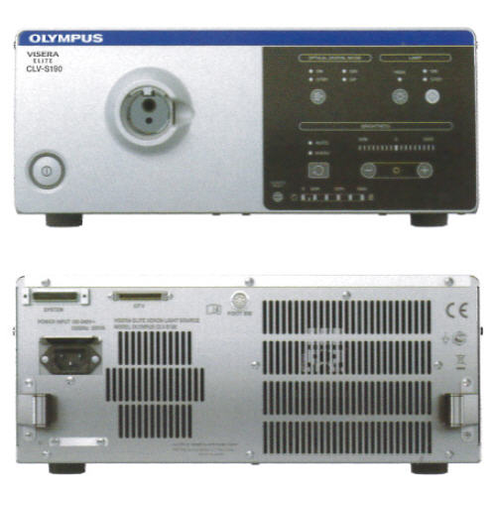
N3643950– CLV-S190, zdroj světla, 300 W, xenon, NBI, 1 ks
Technická specifikace Přístroj E - Věž na zákrokový sálek

Insuflátor UHI-4
Může pracovat v rozsahu 0,1-45 l/min insuflovaného media. Uživatel má možnost nastavení řídícího módu v závislosti na velikosti dutiny, která je dilatována, takže insuflátor je kromě dospělé a dětské laparoskopie využitelný i pro gastroenterologii nebo EVH. Automaticky kontroluje tlak média v dutině a přizpůsobuje průtok nastaveným hodnotám (ochrana proti přeplnění pacienta). Zároveň má integrovanou funkci automatického odsávání mlhy a kouře při vazbě na elektrokoagulační jednotku ESG-400/UES-40 a jednotkou ultrazvukového skalpelu SonoSurg/Thunderbeat. Intenzita odsávaní je nastavitelní ve dvou úrovních High/Low nebo lze vypnout OFF. Přístroj umožňuje práci v nízkotlakém i vysokotlakém systému (centrální rozvod plynu, tlaková láhev). volitelná rychlost plnění 0,1 – 45 l/min
- volitelná rychlost plnění 0,1 – 45 l/min
- volitelná hodnota abdominálního tlaku 3 – 25 mmHg
- volitelná velikost insuflované dutiny (pediatrické aplikace)
- údaje o průtoku, aktuálním tlaku a spotřebě insuflovaného média

- rozměry: UHI-4: 370 x 230 x 300 mm,
- hmotnost: 9,3 kg
- součástí dodávky je veškeré příslušenství nutné k zahájení provozu
  - 1x insuflační hadice a 1x desuflační hadice
  - 1x MAJ-1081, vysokotlaká hadice
  - 20 x filtr k insuflaci

POLOŽKOVÁ SPECIFIKACE K INSUFLÁTORU:
N3829670 – UHI-4, insuflátor, 1 ks
obsahuje:
1 ks insuflační hadice
1 ks desuflační hadice
N1000300 – MAJ-1081, vysokotlaká hadice, 1 ks
A5663– filtr k insuflaci, jednorázový, 10 ks/bal., 2 bal. (20 ks)

Technická specifikace Přístroj E - Věž na zákrokový sálek

Oplachová pumpa EcoPump
- proplachová jednotka, která svými vlastnostmi ideálně odpovídá laparoskopické operativě.
- ovládání je realizováno pomocí proplachového nástroje
- ochrana proti přetlakování
- rychlost proplachu 0 – 1,8 l/min (v závislosti na proplachovém nástroji)
- maximální tlak 400 mmHg.
- součástí dodávky je veškeré příslušenství nutné k zahájení provozu
- rozměry: 317 x 143 x 170 mm
- hmotnost: ~5,5 kg

POLOŽKOVÁ SPECIFIKACE K OPLACHOVÉ PUMPĚ:
A5889 – Ecopump, peristaltická proplachová pumpa, 1 ks
A4055 – hadice k proplachu ke 2 vakům, 2 ks
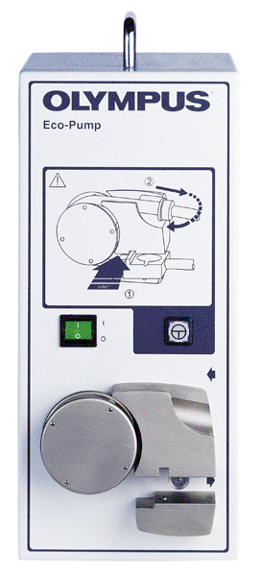

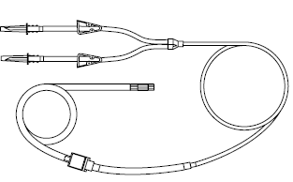

Technická specifikace Přístroj E - Věž na zákrokový sálek

Odsávací pumpa KV – 6
s všestranným využitím (laparoskopická i otevřená operativa), sacím výkonem 60 l/min, síla vakua 95 kPa, bezúdržbovým provozem a resterilizovatelným příslušenstvím je velmi vhodným doplněním systému Ecopump/Hysteroflow II/A106. Přednostmi systému jsou malé rozměry a vysokým sací výkon. Umožňuje plynulé nastavení podtlaku, jehož hodnota je monitorována na vakuometru. V odsávacím okruhu je zařazen sací a antibakteriální filtr.

Příslušenství:
- sací výkon 60 l/min
- podtlak 95 kPa
- 2 ks, odpadní nádoba 2,5 l
- 30 ks odpadních sáčků s víkem
- 10 ks filtrů
- propojovací hadice
- montážní lišta s úchyty k vozíku
- součástí dodávky je veškeré příslušenství nutné k zahájení provozu

POLOŽKOVÁ SPECIFIKACE K ODSÁVÁCÍ PUMPĚ:
K10026146 – KV-6, odsávací pumpa, hadice pro sání, 1 ks
K10027322 – antibakteriální filtr, 10 ks/bal., 1 bal. (10 ks)
K10021896 – odpadní nádoba, 2,5 l, 2 ks
K10021898 – odpadní sáček s víkem, soldifikátor, 30 ks/bal., 1 bal. (30 ks)
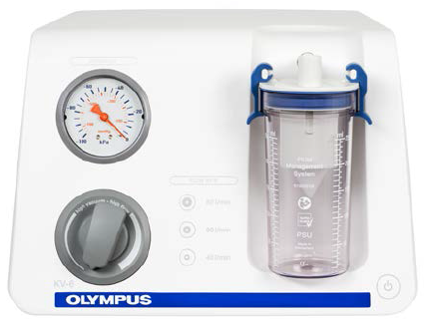
Technická specifikace Přístroj E - Věž na zákrokový sálek

Přístrojový vozík na celou sestavu WM-NP2
- přístrojový endoskopický vozík určený pro umístění přístrojového vybavení a je vybaven izolačním transformátorem, přepěťovou ochranou elektrických zásuvek 230 V, kloubovým pohyblivým a nastavitelným držákem LCD monitoru, infuzním stojanem, držákem kamerové hlavy, stativem pro láhev s CO₂, policí pro klávesnici a manipulačními madly
- speciální povrchová úprava laku – tzv. antistatický matový lak
- pět polic z toho jedna výsuvná (klávesnice)
- integrovaná příprava elektroinstalace
- centrální zapínání/vypínání všech nainstalovaných zařízení
- 4 antistatická kolečka – 2 bržděná
- součástí dodávky je veškeré příslušenství nutné k zahájení provozu

Technická specifikace Přístroj E - Věž na zákrokový sálek

POLOŽKOVÁ SPECIFIKACE K PŘÍSTROJOVÉMU VOZÍKU NA CELOU SESTAVU:
K10021613 – WM-NP2, vozík, odděl. transformátor, rameno monitoru, police na klávesnici, 1 ks
K10021041 – MAJ-1639, stativ na CO₂ láhev, 140 mm, 1 ks
K10016952 – MAJ-1642, stativ na infúze, 1 ks
K10028704 – MAJ-1665, HD/4K držák kamerové hlavy, 1 ks
K10021790 – MAJ-1656, stativ na nožní pedál, 1 ks
K10001115 – MAJ-190, montážní lišta pro odpad. nádoby, 1 ks

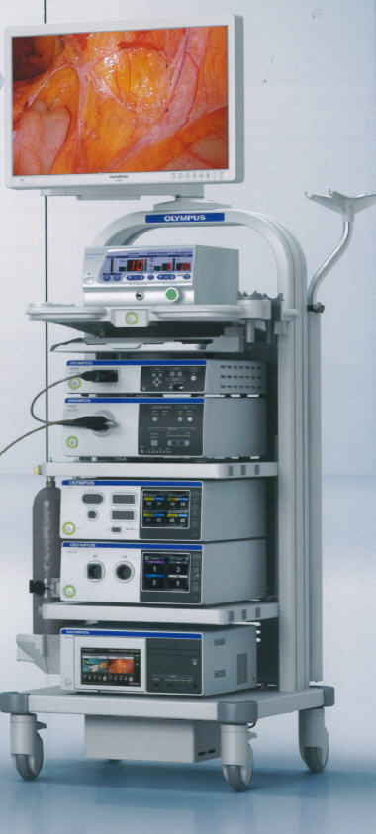

Technická specifikace Přístroj E - Věž na zákrokový sálek

Videolaparoskop EndoEye II HD

- NBI – úzkopásmové zobrazování je nejnovější technické řešení, které lze kombinovat spolu se zvětšením obrazu při endoskopii, osvětluje objekt přes filtry úzkými výřezy červené, zelené a modré (R/G/B) části spektra. Tak je získán obraz s dobře odlišenými úrovněmi sliznice a zvýšeným kontrastem sliznice vůči níže ležící cévní síti. Tímto je možno výrazně lépe odhalit v jícnu, žaludku a tlustém střevě zánětlivé choroby sliznice, novotvarové léze apod.
- zobrazovací systém – CCD technologie zobrazovacích čipů umístěných v distálním konci videolaparoskopu
- FOG-Free – samoodmlžovací systém
- Focus-Free – samoostřící systém
- rozlišení – HDTV 1080p
- poměr stran – 16:9
- programovatelná tlačítka – 3
- zorné pole: 90°
- směr pohledu: 0°
- rotace obrazu: pomocí ovládacího prstence
- hloubka ostrosti: 21 mm – 200 mm
- průměr distálního konce: 10 mm
- pracovní délka: 325 mm
- délka připojovacího kabelu 3 m
- čištění/dezinfekce: plně ponořitelné v roztocích vhodných k endoskopickým účelům
- sterilizace: Autokláv, ETO, Sterrad
- kompatibilita – s generacemi Exera III, Visera Elite, Visera II
- v dodávce vč. sterilizačního kontejneru
Technická specifikace Přístroj E - Věž na zákrokový sálek

POLOŽKOVÁ SPECIFIKACE K VIDEOLAPAROSKOPU:
WA50040A – ENDOEYE HD II, 10 mm, 0°, HD videoskop, NBI, 1 ks
WA05938A – drátěný kontejner pro EE II HD, 1 ks

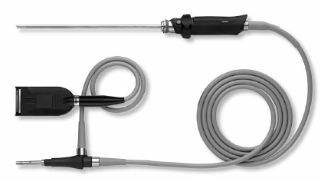
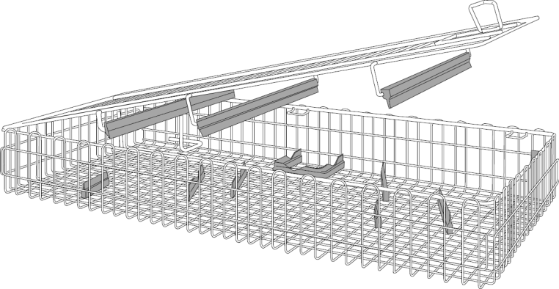
Technická specifikace Přístroj E - Věž na zákrokový sálek

miniPEK
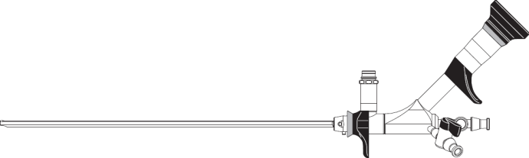
POLOŽKOVÁ SPECIFIKACE K miniPEKU:
A37025A – OP optika, 7°, 11 Fr. x 220 mm, 7,5Fr. prac. kanál, vč. sterilizačního kontejneru, 1 ks

A37022A – vnější plášť, 15,9 Fr., vč. dilatátoru, 1 ks
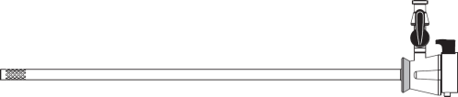


WA37025B – adaptér pro využití jako komp. CSK, 1 ks

WA33027A – Bougie set 9 - 28 Fr., 1 ks

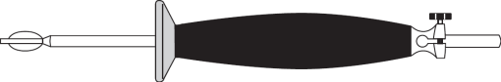
A3328 – Lumbotom nůž, 2 náhradní čepele, 1 ks

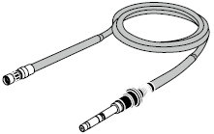
WA03300A – světlovod, 2,8 mm x 3 m, 1 ks

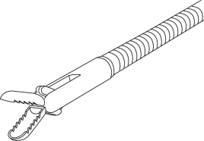
A37015A – úchopové kleště, semiflexibilní, zoubky, 5 Fr. x 340 mm, 1 ks

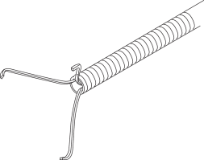
A2592 – úchopové kleště, semiflexibilní, 3zubec, 5 Fr. x 340 mm, 1 ks

Technická specifikace Přístroj E - Věž na zákrokový sálek

Sterilizační kontejner pro laparoskopické nástroje s víkem, 4 ks
- sterilizační kontejner pro laparoskopické nástroje
- možnost bezpečného uložení až 8 LSK nástrojů 3 – 10 mm (silikonové aretační uchycení)
- košík pro drobné příslušenství
- odkládací plocha se silikonovou podložkou (ježkem)
- úchyty pro snadné přenášení
- rozměry: 545 x 255 x 210 mm

POLOŽKOVÁ SPECIFIKACE KE STERILIZAČNÍMU KONTEJNERU PRO LAPAROSKOPICKÉ NÁSTROJE S VÍKEM:
WA05956A – sterilizační kontejner, 4 ks
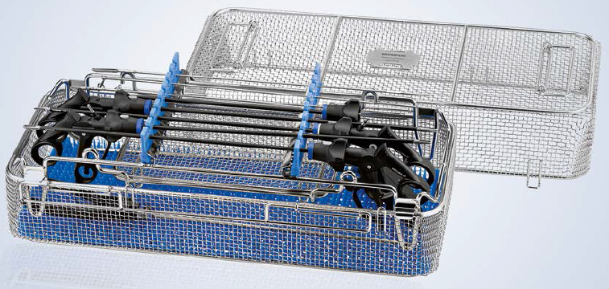

Technická specifikace Přístroj E - Věž na zákrokový sálek

Flexibilní ureterorenoskop, URF-P6
- průměr distálního konce 4,9 Fr.
- průměr pracovní části 7,95 Fr.
- pracovní kanál 3,6 Fr. (1,2 mm)
- vestavěný moiré filtr
- zorné pole 90°
- úhel pohledu 0°
- hloubka ostrosti 2 – 50 mm
- pracovní délka 670 mm
- celková délka 1050 mm
- ohyb tubus nahoru/dolů 275°/275°
- příslušenství:
  - čistící kartáčky
  - tester těsnosti
  - 5 ks košíček, 1,8 Fr., 120 cm
  - 1 ks zavaděč, 10/12 Fr. x 38 cm
  - 1 ks zavaděč, 10/12 Fr. x 46 cm
  - 1 ks zavaděč, 10/12 Fr. x 54 cm
  - 5 ks příslušenství pro zvýšení krátkodobého průtoku endoskopem
  - 1 ks sterilizační kontejner
Technická specifikace Přístroj E - Věž na zákrokový sálek

POLOŽKOVÁ SPECIFIKACE K FLEXIBILNÍMU URETERORENOSKOPU:
N4501060 – URF-P6 set, 1 ks
obsahuje:
EG61038BX – hydrofilní zavaděč, 10/12 Fr. x 38 cm, 1 ks
EG61046BX – hydrofilní zavaděč, 10/12 Fr. x 46 cm, 1 ks
EG61054BX – hydrofilní zavaděč, 10/12 Fr. x 54 cm, 1 ks
A02917A – MAJ-891, attachment, 2-cestný ventil, 1 ks
028985 – MAJ-579, bioptický ventil, balení 10 ks, 1 bal.
026441 – MH-507, čistící kartáček krátký, 1 ks
N3636320 – BW-400B, čistící kartáček dlouhý, 10 ks/bal., 1 bal.
026439 – BW-15SH, čistící kartáček dlouhý, 1 ks
027706 – MB-156, ETO uzávěr, 1 ks
N1773930 – MAJ-1413, adaptér světlovodu, 1 ks
WA05991A – sterilizační kontejner pro URF-P6, 1 ks
WA23080A – tester těsnosti, 1 ks
EGNT4W18115 – nythinol košíček, 1,8 Fr., 120 cm, 5 ks
EG5920002BX – Irri-Flo , zařízení pro zvýšení průtoku endoskopem, 5 ks/bal., 1 bal.

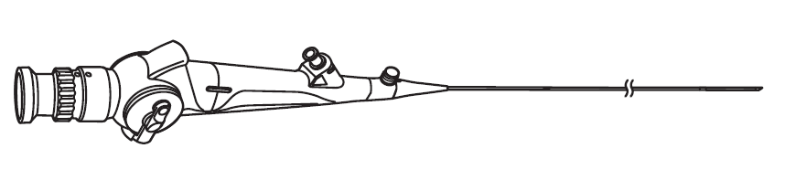

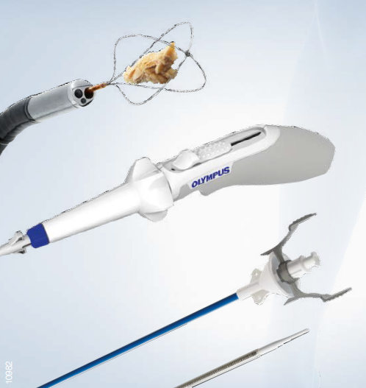
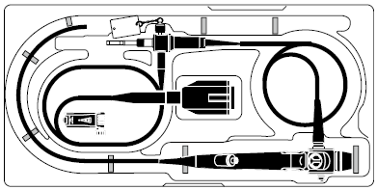

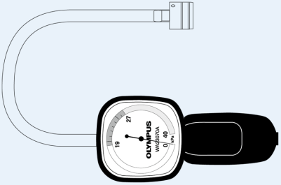
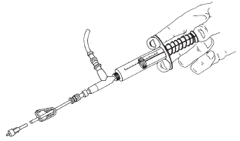
Technická specifikace Přístroj E - Věž na zákrokový sálek

Multioborový elektrokoagulační zdroj ESG-400
Multioborový generátor s kompletní řadou monopolárních a bipolárních režimů - pro otevřenou, laparoskopickou i endoskopickou chirurgii.
Generátor je řízen výkonným procesorem se zpětnou kontrolou výkonu, napětí i proudu.
Efektivita a bezpečnost je podporována několika speciálními funkcemi pro okamžitý start řezu bez nežádoucího termálního šíření, optimalizace účinku na tkáně při udržení konstantních řezacích vlastností.
Jednotka je ovládána prostřednictvím barevného dotykového displeje a lze ji programovat.
Příslušenství lze zapojit do 2 multifunkčních monopolárních konektorů (bez nutnosti použití adaptérů), 1 bipolárního a 1 universálního konektoru s funkcí rozpoznání nástroje.
Do přístroje lze zapojit dva nezávislé pedály s programovatelným přiřazením.
Jednotka může pracovat v režimu auto startu i auto stopu a jednotlivé mody lze dále zpřesnit změnou tzv. efektu. Standardně je v menu 16 volitelných modů (včetně podpory monopolární resekce, bipolární resekce ve fyziologickém roztoku, endoskoskopických modů pro GI a radiofrekvenční ablace).
Jednotka je rozšiřitelná na systém ThunderBeat (hybridní technologie spočívající v současném působení ultrazvukové a pokročilé bipolární energie pro současné bezpečné zatavení a protnutí tkání a cév až do velikosti
7 mm).
Jednotka podporuje možnost odsávání kouře a mlhy pro přehledné operační pole a je kompatibilní pro ovládání
v integrovaném operačním sále.

Specifikace ESG-400
- multioborový generátor nové generace pro otevřenou, laparoskopickou a endoskopickou operativu
- kompletní řada 16-ti monopolárních a bipolárních režimů, módy pro řez a koagulaci
(čisté, smíšené, sprej, nová generace urologické a gynekologické endoresekce ve fyziologickém roztoku, endoskoskopické mody pro GI, radiofrekvenční ablace tumoru, …)
- výkonový rozsah 0 – 320 W
- monopolární řez až 300 W, monopolární koagulace až 200 W
- bipolární řez až 320 W, bipolární koagulace až 200 W
- generátor je řízen výkonným procesorem s měřením 4000x za sekundu
- automatické přizpůsobení výstupního výkonu dle charakteru tkáně pro aplikaci optimálního množství energie (FSM)
- podpora okamžitého startu řezu bez nežádoucího termálního šíření (HPCS)
- možnost připojení až 4 monopolárních a bipolárních nástrojů současně
- automatické rozpoznání připojeného nástroje a nastavení doporučených parametrů
- ruční nebo nožní ovládání (s možností připojení 2 pedálů s programovatelným přiřazením)
- automatické rozpoznání kvalitního fyziologického roztoku pro endoresekce
- volitelné režimy autostop a autostart u bipolární koagulace
- nastavení a ovládání generátoru pomocí plně dotykového displeje
Technická specifikace Přístroj E - Věž na zákrokový sálek

- možnost uložení až 39 nejčastěji používaných parametrů – s textovým popisem
- zvukový alarm a zobrazení chybových hlášení i s popisem opatření k nápravě na displeji
- víceúrovňový monitor kvality kontaktu neutrální elektrody s tkání pacienta
- podpora automatického i manuálního odsávání elektrochirurgického kouře pro přehledné operační pole
- možnost propojení modulu pro hybridní technologii umožňující současné synergické působení ultrazvukové a pokročilé bipolární energie pro rychlejší a bezpečnější řez a koagulaci měkkých tkání a k bezpečnému zatavení cév (tzv. vessel sealing) až do velikosti 7mm
- kompatibilita s integrovaným operačním sálem EndoAlpha Olympus
- včetně standardního příslušenství:
  - 1 ks ovládacího 2pedálu
  - vozík pro koagulaci
  - 1 ks kabel pro propojení s insuflátorem (řízená desuflace), 10 m
  - 2 ks monopolární kabel k LSK instrumentáriu
  - 2 ks bipolární kabel k LSK instrumentáriu
  - 100 ks jednoprázová neutrální elektroda
  - 2 ks kabel k jednorázové neutrální elektrodě

Technická specifikace Přístroj E - Věž na zákrokový sálek

POLOŽKOVÁ SPECIFIKACE K MULTIOBOROVÝ KOAGULAČNÍ ZDROJ:
WB91051W – ESG-400, generátor vf proudu, 1 ks, 2pedál, 1 ks
WA95621A – napájecí kabel, 4,5 m, 1 ks
N3635730 – TC-E400, vozík ke koagulaci, 1 ks
N3647600 - MAJ-1913, komunikační kabel ESG-UHI-4, 10 m, 1 ks
A0358 – HF-monop. kabel, 3,5 m, pro lapar. nástroje, 2 ks
A60003C – HF-bipolar. kabel, 3,5 m, pro lapar. nástroje, 2 ks
E61RBV009 – jednoráz. dělená neutr. elektroda, 100 ks
E61RBV008 – kabel pro jednoráz. neutr. elektrody, 2 ks
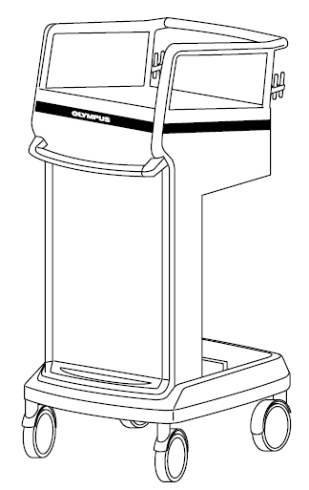
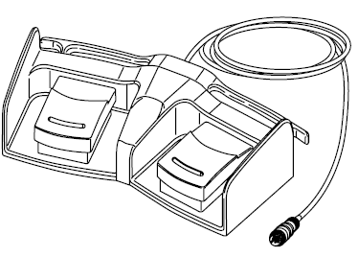

Technická specifikace Přístroj F: Resektoskop

Bipolární resektoskop (TURis)
Transuretrální resekce ve fyziologickém roztoku
Základem technologie je použití bipolárního nástroje, u kterého dochází k průchodu elektrického proudu mezi kličkou aktivní elektrody a zbylou části elektrody.
Principem bipolární resekce TURis je vytvoření plasma korony kolem aktivní elektrody.
K tomu dochází ve 3 krocích: 1) vytvoření mnoha mikrobublin v okolí elektrody, 2) fúze mikrobublin do tzv. „vapor pocket“ tj. jednolité kapsy tvořené párou a následně 3) zažehnutí plasmy. Tento jev probíhá velmi rychle a plynule po aktivaci nožního spínače a je řízen elektronikou generátoru, která reguluje aktuální dodávku výkonu. Výkon je nejvyšší těsně před zažehnutím plasmy, po jejím vzniku klesá na úroveň odpovídající monopolárnímu výkonu a je dále udržován elektronikou generátoru. Současná druhá generace generátorů umožňuje rychlejší a plynulejší zažehnutí plasma korony a její konstantnější udržování.
Oblastmi s možným využitím TURis jsou především transuretrální resekce prostaty nebo močového měchýře, transuretrální vaporizace prostaty nebo transuretrální enukleaci prostaty.
Technická specifikace Přístroj F: Resektoskop

POLOŽKOVÁ SPECIFIKACE K BIPOLÁRNÍMU RESEKTOSKOPU:
- dvouplášťový systém, rotační, kontinuální oplach, připojení k hadicím (stopcock)
- rychloupínací systém zámků
- pracovní délka 262 mm

WA20021A – 4mm optika 12°, pracovní délka 352 mm, NBI, autoklávatelná, 1 ks
WA22017A – vnitřní plášť 24 Fr. pro WA22018A, včetně standardního zavaděče, autoklávovatelný, 1 ks
WA22018A – vnější rotační plášť 27 Fr., 2 kohouty, kontinuální proplach, prac. délka 194 mm, autokláv., 1 ks
WA22366A – aktivní pracovní element, bipolární, pro urologii, autoklávovatelný, 1 ks
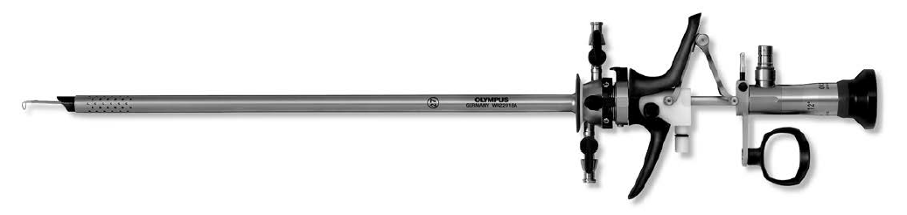
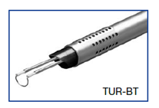


WA22016A – optický obturátor, autokláv., 1 ks
A22053A – konektor pro SingleFlow resekci, 2ventil, 1 ks

Technická specifikace Přístroj F: Resektoskop

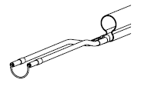
WA22539D - VF-bipolární resekční klička, prostata, 12 ks/bal, 1 bal.

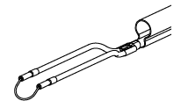

WA22537D - VF-bipolární resekční klička, měchýř, 12 ks/bal, 1 bal.

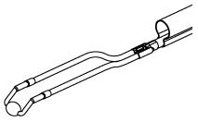

WA22538A – bipolární koagulační klička, roller, autokláv., 2 ks

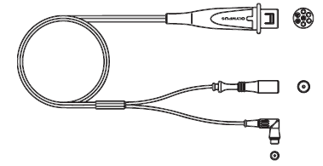
WA00014A – VF-bipolární kabel k ESG-400, autokláv., 2 ks
WA03300A – světlovodný kabel, pr. 2,8 mm x 3 m, autokláv., 1 ks
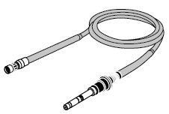

Technická specifikace Přístroj G – Operační věž na artroskopie

Videoprocesor CV-190 EXERA III s klávesnicí

možnost využít funkce NBI (Narrow Band Imaging), PDD (Photo Dynamic Diagnosis)
možnost elektronické řízení DualFocusu
- NBI – úzkopásmové zobrazování je nejnovější technické řešení, které lze kombinovat spolu se zvětšením obrazu při endoskopii, osvětluje objekt přes filtry úzkými výřezy červené, zelené a modré (R/G/B) části spektra. Tak je získán obraz s dobře odlišenými úrovněmi sliznice a zvýšeným kontrastem sliznice vůči níže ležící cévní síti. Tímto je možno výrazně lépe odhalit v jícnu, žaludku a tlustém střevě zánětlivé choroby sliznice, novotvarové léze apod.
- Dual Focus – unikátní elektronické nastavení zaostřovací vzdálenosti ve dvou módech – Normal – hloubka pole 5-100mm
- Near – hloubka pole 2-6 mm
- zobrazovací systém - CCD čip s rozlišením SDTV i HDTV (HighDefinitionTV)
- Automatic Gain Control (AGC) - automatické řízení jasu čipu – zvýšení citlivosti čipu pro snímání obrazu
- obrazový výstup – 16:9 nebo 16:10 pro HDTV monitor
- nastavení velikosti zobrazení - velikosti (Medium, Semi-full, Full screen) + Zoom 1,2 a 1,5x
- nastavení zvýraznění obrazu - 3 skupiny (enhancement modes) A,B,Edge v možnosti 8 kroků (celkem 24 variant)
- kontrast - 3 možnosti (N,H,L) Normal, High, Low
- nastavení barevného odstínu - R,B,Chroma +/- 8 kroků
- vstup/ výstup - Analog HDTV výstup - RGB (PAL) nebo YPbPr(PAL)
Analog SDTV výstup – VBS kompozit(/PAL)
Y/C(/PAL) a RGB (PAL)
Digitalní výstup – HD-SDI (SMTPE292M) SD-SDI(SMPTE259M) DV
(IEEE1394) a DVI (WUXGA, 1080p nebo SXGA)
- USB 2.0 port včetně USB klíče pro ukládání obrazové dokumentace
- automatické nastavení bílé - nebo ručně přes čelní panel
- Iris Mode – potlačení odlesků v obraze - celoplošné/místní/kombinované
- zmrazení obrazu – z klávesnic, endoskopu nebo z programovatelného tlačítka panelu
- Pre-Freez – zajišťuje výběr nejostřejšího obrazu pro archivaci za použití interního bufferu
- předvolba nastavení pacientských dat - až 50 pacientů s údaji: číslo pacienta, datum naroz., věk, pohlaví, datum záznamu, čas, číslo obrázku, videonastavení, nastavení zobrazení, fyzická indikace, komentář apod.
Technická specifikace Přístroj G – Operační věž na artroskopie

- možnost ovládání nastavení z – kamerové hlavy - 3 programovatelná tlačítka, předního panelu CV 190 - 2 programovatelná tlačítka, z klávesnice – 4 programovatelná tlačítka a 2 pedály, vždy s volbou funkcí: uživatel, zdroj obrazu, nastavení tónů barev, zoom, zmrazení, zvýraznění obrazu, speciální nastavení světla, šipka monitoru, stopky, charakteristika obrazu, expozice obrazu, PiP, PoP, formát obrazu apod.
- PiP index – zobrazení až 4 vybraných snímků v indexu na monitoru
- uživatelská nastavení – pro 20 různých uživatelů
- Identifikace používaného endoskopu - typ endoskopu,výrobní číslo, volitelný údaj, počet užití, přístup nástroje, technické parametry endoskopu (úhel pohledu, šíře pracovního kanálu, průměr prac. tubusu a distálního konce).
- Archivace obrázků – Flash Disc – MAJ-1925 Olympus (2GB) nebo jiný do 32GB (FAT32 kompatibilní)
kompresní formát nahrávání TIFF - bez komprese, JPEG ( komprese cca.1/5, 1/10)
kompresní formát nahrávání snímků TIFF - bez komprese cca.227 obrázků, JPEG (komprese cca.1/5-1024 obrázků, 1/10-2048 obrázků)
- DICOM rozhraní – nebo Olympus dokumentační systém ENDOBASE
- Paměťový backup systému - automaticky ukládá všechna uživatelské nastavení systému - white balance, Iris mode, enhancement, image size, color tone...
- Kompatibilita – systémy Olympus řady: EVIS100/130/140, EVIS EXERA 160, EVIS EXERA II 180 a EVIS EXERA III řada190 a GI/BF/VISERA endoskopy.
- Kooperace se zdrojem světla CLV-S190, CLV-190 a nižšími řadami
- Rozměry - š 370 x v 85 x d 455 mm
- Váha – 10,7 kg
Technická specifikace Přístroj G – Operační věž na artroskopie

POLOŽKOVÁ SPECIFIKACE KE KAMEROVÉ JEDNOTCE:
N3643260- CV-190 EXERA III kamerová HD jednotka, klávesnice, připojení do NIS, 1 ks

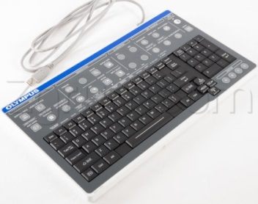
Technická specifikace Přístroj G – Operační věž na artroskopie

Kamerová hlava OTV-S7ProH-HD-12E
- NBI – úzkopásmové zobrazování je nejnovější technické řešení, které lze kombinovat spolu se zvětšením obrazu při endoskopii, osvětluje objekt přes filtry úzkými výřezy červené, zelené a modré (R/G/B) části spektra. Tak je získán obraz s dobře odlišenými úrovněmi sliznice a zvýšeným kontrastem sliznice vůči níže ležící cévní síti. Tímto je možno výrazně lépe odhalit v jícnu, žaludku a tlustém střevě zánětlivé choroby sliznice, novotvarové léze apod.
- zobrazovací systém - 1CCD čip s rozlišením HDTV (HighDefinitionTV)
- autoklávovatelnost – do 134°C
- odstup kabelu – boční
- upevnění endoskopu – pomocí očnice
- rozlišení – HDTV 1080i
- poměr stran - 5:4
- digitální zoom – 1x, 1,2x a 2,0x
- ovládání digitálního zoomu – tlačítkem na klávesnici nebo na čelním panelu přístroje
- programovatelná tlačítka – 3
- základní zvětšení obrazu – 1,2x
- rozměry 41/35mm průměr ostřícího kroužku
124/105mm délka
215g váha
Technická specifikace Přístroj G – Operační věž na artroskopie

POLOŽKOVÁ SPECIFIKACE KE KAMEROVÉ HLAVĚ:
N2638640 – OTV-S7ProH-HD-12E, 1 chip, HD, 1080, 1,2x, NBI, autokláv., 1 ks

Technická specifikace Přístroj G – Operační věž na artroskopie

26” monitor MDE, Olympus OEV-262H
Full HD medicínský monitor vyvinutý a kalibrovaný pro využití s Olympus flexibilními endoskopy a kamerovými hlavami Olympus a EndoEye videolaparoskopy. Zajišťuje barevně přesné, kontrastní a jasné zobrazení prováděného endoskopického nebo operačního výkonu formou celoplošného obrazu. V případě využití dalšího obrazového zdroje je možné použít zobrazení PiP (Picture in Picture) s volbou velikosti a umístění druhého obrazu, nebo PoP (Picture on Picture) formou dvou vedle sebe položených obrazů s nastavitelnou velikostí. Kvalita zobrazení a nastavení Gamma filtru je možné zvlášť pro PiP nebo PoP zobrazení což umožňuje zvolit ideální nastavení obrazu při použití různých obrazových vstupů (např. EUS, ScopeGuide, Laparoscopy). Obrazem může uživatel rotovat o 180° nebo ho zrcadlově překlopit.
- medicínský monitor úhlopříčka 26“
- poměr stran 16:9
- rozlišení obrazu 1920 x 1080
- kontrast 1400 : 1
- svítivost 450 cd/m²
- zobrazovací úhel ve všech směrech 178°
- antireflexní úprava
- podsvícení LED
- certifikace MDE
- skenovací režimy (PiP, PoP)
- vstup – 2x DVI-D, 2x SD/HD-SDI, 1x VGA, 1x S-video, 1x RGB
- výstup – 2x DVI-D, 1xSD/HD-SDI, 1x S-video, 1x RGB
- rozměry š x v x h – 627 x 395 x 80 mm
- váha – 7,8 kg
- zavěšení – 100 x 100 mm VESA

Technická specifikace Přístroj G – Operační věž na artroskopie

POLOŽKOVÁ SPECIFIKACE K LCD MONITORU 26“:
N5374360 – OEV262H, 26" LCD monitor, 1 ks, HDTV, 1920x1080
Technická specifikace Přístroj G – Operační věž na artroskopie

Xenonový zdroj studeného světla CLV-S190

- použití pro videolaparoskopy mutltichip nebo singlechip, 3CCD nebo 1CCD kamerovými hlavami a vybranými flexibilními endoskopy
- automatické uložení předchozího nastavení
- možnost využít režimu selektivního barevného zobrazení (absorbce světla hemoglobinem), funkce NBI (Narrow Band Imaging), pomocí filtru
- možnost rozšíření o využití PDD (Photo Dynamic Diagnosis), pomocí filtru, není součástí dodávky
- automatické nastavení intenzity osvitu - 17 kroků (stupňů nastavení) ve spolupráci s videoprocesorem
- automatické uzavření výstupu pro světlovodný kabel po jeho vytažení
- hlavní vyšetřovací lampa – 300 W, xenonová lampa
- průměrná životnost lampy - 500 provozních hodin
- záložní lampa – 12 V / 35 W halogen, automatický náběh v případě poruchy
- rozměry Š x V x D - 370 x 150 x 476 mm
- váha – 14,9 kg
- spotřeba – 500 VA

Technická specifikace Přístroj G – Operační věž na artroskopie

POLOŽKOVÁ SPECIFIKACE KE ZDROJI SVĚTLA:
N3643950 – CLV-S190, zdroj světla, 1 ks, 300 W, xenon, NBI
Technická specifikace Přístroj G – Operační věž na artroskopie

Bipolární přístroj pro artroskopické odstraňování měkkých tkání VAPR VUE

Jedná se o bipolární přístroj pro odstraňování měkkých tkání artroskopicky, dále pro možnost koagulace a termální modifikace tkáně. Umožňuje volit čtyři bipolární provozní režimy: Vaporizace, Koagulace, Kombinovaný režim vaporizace a koagulace a Koagulace s indikací teploty.
Pracovní elektrody jsou nabízeny v průměrech a různých typech od 2,3mm po 4mm a jsou přímo určeny pro použití ve vodivých vyplachovacích roztocích jako např. běžného fyziologického roztoku nebo Ringerova roztoku s laktátem.
Pracovní elektrody jsou vybaveny odsáváním pro lepší vizualizaci v kloubu.
V režimu Koagulace s indikací teploty přístroj sleduje skutečnou teplotu hrotu a při aktivování automaticky nastaví výkon potřebný pro udržování požadované teploty hrotu.
Přístroj je vybaven bezpečnostní funkcí, která sníží na minimální hodnotu výkon nutný pro uchování vaporizační kapsy kolem aktivní elektrody v případě kontaktu elektrody s kovem – ochrana poškození optiky. Přístroj je vybaven zvukovou signalizací, která signalizuje aktivování elektrody.

Technická specifikace generátoru VAPR
- rozměry (v x š x h): 9 cm x 41 cm x 36,8 cm
- hmotnost: 5,6 kg
- svodový proud: V mezích třídy BF zařízení podle IEC 60601-1
- únik kapaliny podle IEC 60601-2-2
- Skříň chrání přiměřeným způsobem generátor proti kapalině a zajišťuje bezpečný a uspokojivý provoz.
- přerušovaný provoz
- Generátor je chlazený přirozeným prouděním vzduchu. Při maximálním výkonu a jmenovitém zatížení může generátor pracovat jednu hodinu v cyklu 10 s zapnuto/30 s vypnuto.
- nožní bezdrátový spínač – krytí IPX8
Technická specifikace Přístroj G – Operační věž na artroskopie

POLOŽKOVÁ SPECIFIKACE K VAPR VUE:
E61RJJ001 - VAPR® VUE™ Generátor, 1 ks
E61RJJ003 - VAPR® VUE™ bezdrátový ovládací pedál, 1 ks
E61RJJ014 - VAPR® TRIPOLAR™ elektroda, 1 ks
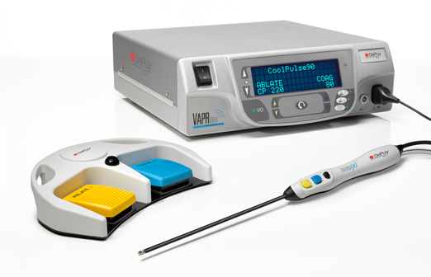
Technická specifikace Přístroj G – Operační věž na artroskopie

Endoskopický vozík WM-NP2
- přístrojový endoskopický vozík určený pro umístění přístrojového vybavení a je vybaven izolačním transformátorem, přepěťovou ochranou elektrických zásuvek 230 V, kloubovým pohyblivým a nastavitelným držákem LCD monitoru, infuzním stojanem, držákem kamerové hlavy, stativem pro láhev s CO₂, policí pro klávesnici a manipulačními madly
- speciální povrchová úprava laku – tzv. antistatický matový lak
- pět polic z toho jedna výsuvná (klávesnice)
- integrovaná příprava elektroinstalace
- centrální zapínání/vypínání všech nainstalovaných zařízení
- 4 antistatická kolečka – 2 bržděná
- součástí dodávky je veškeré příslušenství nutné k zahájení provozu

POLOŽKOVÁ SPECIFIKACE K PŘÍSTROJOVÉMU VOZÍKU NA CELOU SESTAVU:
K10021613 – WM-NP2, vozík, odděl. transformátor, rameno monitoru, police na klávesnici, 1 ks
K10021041 – MAJ-1639, stativ na CO₂ láhev, 140 mm, 1 ks
K10016952 – MAJ-1642, stativ na infúze, 1 ks
K10028704 – MAJ-1665, HD/4K držák kamerové hlavy, 1 ks

Technická specifikace Přístroj G – Operační věž na artroskopie

Artroskopické příslušenství
A70941A - TrueView II, 4mm optika, 30°, FOV 115°, autokláv., délka 16 cm, 3 ks
WA03300A - světlovodný kabel, 2,8 mm x 3 m, 3 ks
A70951A - high-flow arthroskop, rotační, 2 kohouty, 3 ks
A70955A - bodlo arthroskopu, tupé, 3 ks
WA05971A - sterilizační kontejner s ježkem, 482 x 60 x 224 mm, 3 ks
WA05974A - víko kontejneru, 3 ks

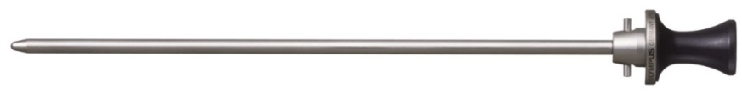

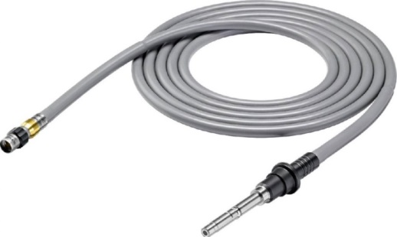
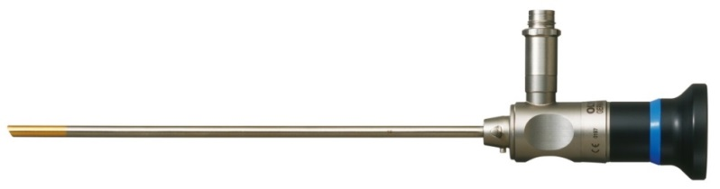

Technická specifikace Přístroj G – Operační věž na artroskopie

Artroskopické nástroje
Chirurgické instrumenty ACUFEX od společnosti Smith & Nephew jsou navrženy pro specifické potřeby ortopéda. Tyty instumenty jsou navrženy s příslušnou péčí a zacházením k opakovanému používání.

Platné označení CE Mark naleznete na jednolivých výrobních štítcích.

Nástroje značky Acufex jsou vyrobené z chirurgické oceli. Díky vlastnímu způsobu ostření vydrží nepřekonatelně dlouho ostré.
Jedinečný design stříhacích a úchopných částí je tvořen bez čepového zámku. Díky tomu se dá přenést mnohem větší síla na pracovní část nástroje a zároveň je zabezpečena mnohem menší poruchovost nástroje.
Nástroje jsou k dispozici s několika typy rukojetí.
Nejvíce využívané jsou anatomické rukojeti Acufex Pro.
Nástroje jsou opakovatelně resterilizovatelné v parním sterilizátoru při 134°C.
Jsou plně ergonomické pro maximální přesnost a pohodlí operatéra.

Artroskopický punch (ovalný), dl. pracovní části 120 mm, koncovka (délka, šířka, výška) 6,5 x 4,5 x 1,7 mm

Grasper artroskopický se zoubky, rukojeť se zámkem, dl. pracovní části 120 mm, koncovka (délka, výška) 3 x 2,7 mm
Nůžky artroskopické rovné, dl. pracovní části 120 mm, koncovka (délka, šířka, výška) 2,8 x 0,8 x 2,8 mm
Kleště artroskopické Ducbill, zahnuté nahoru ¼, dl. pracovní části 120 mm, koncovka (délka, šířka, výška) 5 x 3,2 x 2,5 mm


Kleště artroskopické Ducbill rovné, dl. pracovní části 120 mm, koncovka (délka, šířka, výška) 5 x 3,2 x 2,5 mm

Technická specifikace Přístroj H – Operační věž

Videoprocesor CV-190 EXERA III s klávesnicí

možnost využít funkce NBI (Narrow Band Imaging), PDD (Photo Dynamic Diagnosis)
možnost elektronické řízení DualFocusu
- NBI – úzkopásmové zobrazování je nejnovější technické řešení, které lze kombinovat spolu se zvětšením obrazu při endoskopii, osvětluje objekt přes filtry úzkými výřezy červené, zelené a modré (R/G/B) části spektra. Tak je získán obraz s dobře odlišenými úrovněmi sliznice a zvýšeným kontrastem sliznice vůči níže ležící cévní síti. Tímto je možno výrazně lépe odhalit v jícnu, žaludku a tlustém střevě zánětlivé choroby sliznice, novotvarové léze apod.
- Dual Focus – unikátní elektronické nastavení zaostřovací vzdálenosti ve dvou módech – Normal – hloubka pole 5-100mm
- Near – hloubka pole 2-6 mm
- zobrazovací systém - CCD čip s rozlišením SDTV i HDTV (HighDefinitionTV)
- Automatic Gain Control (AGC) - automatické řízení jasu čipu – zvýšení citlivosti čipu pro snímání obrazu
- obrazový výstup – 16:9 nebo 16:10 pro HDTV monitor
- nastavení velikosti zobrazení - velikosti (Medium, Semi-full, Full screen) + Zoom 1,2 a 1,5x
- nastavení zvýraznění obrazu - 3 skupiny (enhancement modes) A,B,Edge v možnosti 8 kroků (celkem 24 variant)
- kontrast - 3 možnosti (N,H,L) Normal, High, Low
- nastavení barevného odstínu - R,B,Chroma +/- 8 kroků
- vstup/ výstup - Analog HDTV výstup - RGB (PAL) nebo YPbPr(PAL)
Analog SDTV výstup – VBS kompozit(/PAL)
Y/C(/PAL) a RGB (PAL)
Digitalní výstup – HD-SDI (SMTPE292M) SD-SDI(SMPTE259M) DV
(IEEE1394) a DVI (WUXGA, 1080p nebo SXGA)
- USB 2.0 port včetně USB klíče pro ukládání obrazové dokumentace
- automatické nastavení bílé - nebo ručně přes čelní panel
- Iris Mode – potlačení odlesků v obraze - celoplošné/místní/kombinované
- zmrazení obrazu – z klávesnic, endoskopu nebo z programovatelného tlačítka panelu
- Pre-Freez – zajišťuje výběr nejostřejšího obrazu pro archivaci za použití interního bufferu

Technická specifikace Přístroj H – Operační věž

- předvolba nastavení pacientských dat - až 50 pacientů s údaji: číslo pacienta, datum naroz., věk, pohlaví, datum záznamu, čas, číslo obrázku, videonastavení, nastavení zobrazení, fyzická indikace, komentář apod.
- možnost ovládání nastavení z – kamerové hlavy - 3 programovatelná tlačítka, předního panelu CV 190 - 2 programovatelná tlačítka, z klávesnice – 4 programovatelná tlačítka a 2 pedály, vždy s volbou funkcí: uživatel, zdroj obrazu, nastavení tónů barev, zoom, zmrazení, zvýraznění obrazu, speciální nastavení světla, šipka monitoru, stopky, charakteristika obrazu, expozice obrazu, PiP, PoP, formát obrazu apod.
- PiP index – zobrazení až 4 vybraných snímků v indexu na monitoru
- uživatelská nastavení – pro 20 různých uživatelů
- Identifikace používaného endoskopu - typ endoskopu,výrobní číslo, volitelný údaj, počet užití, přístup nástroje, technické parametry endoskopu (úhel pohledu, šíře pracovního kanálu, průměr prac. tubusu a distálního konce).
- Archivace obrázků – Flash Disc – MAJ-1925 Olympus (2GB) nebo jiný do 32GB (FAT32 kompatibilní)
kompresní formát nahrávání TIFF - bez komprese, JPEG ( komprese cca.1/5, 1/10)
kompresní formát nahrávání snímků TIFF - bez komprese cca.227 obrázků, JPEG (komprese cca.1/5-1024 obrázků, 1/10-2048 obrázků)
- DICOM rozhraní – nebo Olympus dokumentační systém ENDOBASE
- Paměťový backup systému - automaticky ukládá všechna uživatelské nastavení systému - white balance, Iris mode, enhancement, image size, color tone...
- Kompatibilita – systémy Olympus řady: EVIS100/130/140, EVIS EXERA 160, EVIS EXERA II 180 a EVIS EXERA III řada190 a GI/BF/VISERA endoskopy.
- Kooperace se zdrojem světla CLV-S190, CLV-190 a nižšími řadami
- Rozměry - š 370 x v 85 x d 455 mm
- Váha – 10,7 kg

Technická specifikace Přístroj H – Operační věž

POLOŽKOVÁ SPECIFIKACE KE KAMEROVÉ JEDNOTCE:
N3643260- CV-190 EXERA III kamerová HD jednotka, klávesnice, připojení do NIS, 1 ks

Technická specifikace Přístroj H – Operační věž

Kamerová hlava CH-S190-XZ-E

možnost využít funkce NBI (Narrow Band Imaging)
- NBI – úzkopásmové zobrazování je nejnovější technické řešení, které lze kombinovat spolu se zvětšením obrazu při endoskopii, osvětluje objekt přes filtry úzkými výřezy červené, zelené a modré (R/G/B) části spektra. Tak je získán obraz s dobře odlišenými úrovněmi sliznice a zvýšeným kontrastem sliznice vůči níže ležící cévní síti. Tímto je možno výrazně lépe odhalit v jícnu, žaludku a tlustém střevě zánětlivé choroby sliznice, novotvarové léze apod.
- zobrazovací systém – 3CCD čip s rozlišením HDTV (HighDefinitionTV)
- autoklávovatelnost – do 134°C
- odstup kabelu – boční
- upevnění endoskopu –pomocí očnice
- rozlišení – 1920 x 1080 řádků
- poměr stran – 16:9
- ohnisko – 15,8 mm (Tele) až 31,3 mm (Wide)
- optický zoom – 0,9x až 1,8x
- digitální zoom – 1x, 1,2x a 2,0x
- ovládání optického zoomu – 2 tlačítky (servomotorek)
- ovládání digitálního zoomu – tlačítkem na klávesnici nebo čelním panelu přístroje
- ovládání fokusace – 2 tlačítky (servomotorek)
- programovatelná tlačítka – 3
- konstrukce hlavy – za provozu se neohřívá
– lze ovládat jednou rukou
- rozměry – 50/45mm šířka
63/58mm výška
161/142mm hloubka
350 g váha
Technická specifikace Přístroj H – Operační věž

POLOŽKOVÁ SPECIFIKACE KE KAMEŘE 3-čip:
N3804860 – CH-S190-XZ-E, HDTV kam. hlava, autokl., opt. zoom, očnicový videoadaptér, NBI, 1 ks

Technická specifikace Přístroj H – Operační věž

26” monitor MDE, Olympus OEV-262H
Full HD medicínský monitor vyvinutý a kalibrovaný pro využití s Olympus flexibilními endoskopy a kamerovými hlavami Olympus a EndoEye videolaparoskopy. Zajišťuje barevně přesné, kontrastní a jasné zobrazení prováděného endoskopického nebo operačního výkonu formou celoplošného obrazu. V případě využití dalšího obrazového zdroje je možné použít zobrazení PiP (Picture in Picture) s volbou velikosti a umístění druhého obrazu, nebo PoP (Picture on Picture) formou dvou vedle sebe položených obrazů s nastavitelnou velikostí. Kvalita zobrazení a nastavení Gamma filtru je možné zvlášť pro PiP nebo PoP zobrazení což umožňuje zvolit ideální nastavení obrazu při použití různých obrazových vstupů (např. EUS, ScopeGuide, Laparoscopy). Obrazem může uživatel rotovat o 180° nebo ho zrcadlově překlopit.
- medicínský monitor úhlopříčka 26“
- poměr stran 16:9
- rozlišení obrazu 1920 x 1080
- kontrast 1400 : 1
- svítivost 450 cd/m²
- zobrazovací úhel ve všech směrech 178°
- antireflexní úprava
- podsvícení LED
- certifikace MDE
- skenovací režimy (PiP, PoP)
- vstup – 2x DVI-D, 2x SD/HD-SDI, 1x VGA, 1x S-video, 1x RGB
- výstup – 2x DVI-D, 1xSD/HD-SDI, 1x S-video, 1x RGB
- rozměry š x v x h – 627 x 395 x 80 mm
- váha – 7,8 kg
- zavěšení – 100 x 100 mm VESA
Technická specifikace Přístroj H – Operační věž

POLOŽKOVÁ SPECIFIKACE K LCD MONITORU 26“:
N5374360 – OEV262H, 26" LCD monitor, 1 ks, HDTV, 1920x1080
Technická specifikace Přístroj H – Operační věž

Xenonový zdroj studeného světla CLV-S190

- použití pro videolaparoskopy mutltichip nebo singlechip, 3CCD nebo 1CCD kamerovými hlavami a vybranými flexibilními endoskopy
- automatické uložení předchozího nastavení
- možnost využít režimu selektivního barevného zobrazení (absorbce světla hemoglobinem), funkce NBI (Narrow Band Imaging), pomocí filtru
- možnost rozšíření o využití PDD (Photo Dynamic Diagnosis), pomocí filtru, není součástí dodávky
- automatické nastavení intenzity osvitu - 17 kroků (stupňů nastavení) ve spolupráci s videoprocesorem
- automatické uzavření výstupu pro světlovodný kabel po jeho vytažení
- hlavní vyšetřovací lampa – 300 W, xenonová lampa
- průměrná životnost lampy - 500 provozních hodin
- záložní lampa – 12 V / 35 W halogen, automatický náběh v případě poruchy
- rozměry Š x V x D - 370 x 150 x 476 mm
- váha – 14,9 kg
- spotřeba – 500 VA
Technická specifikace Přístroj H – Operační věž

POLOŽKOVÁ SPECIFIKACE KE ZDROJI SVĚTLA:
N3643950– CLV-S190, zdroj světla, 1 ks, 300 W, xenon, NBI

Technická specifikace Přístroj H – Operační věž

Endoskopický vozík WM-NP2
- přístrojový endoskopický vozík určený pro umístění přístrojového vybavení a je vybaven izolačním transformátorem, přepěťovou ochranou elektrických zásuvek 230 V, kloubovým pohyblivým a nastavitelným držákem LCD monitoru, infuzním stojanem, držákem kamerové hlavy, stativem pro láhev s CO₂, policí pro klávesnici a manipulačními madly
- speciální povrchová úprava laku – tzv. antistatický matový lak
- pět polic z toho jedna výsuvná (klávesnice)
- integrovaná příprava elektroinstalace
- centrální zapínání/vypínání všech nainstalovaných zařízení
- 4 antistatická kolečka – 2 bržděná
- součástí dodávky je veškeré příslušenství nutné k zahájení provozu
Technická specifikace Přístroj H – Operační věž

POLOŽKOVÁ SPECIFIKACE K PŘÍSTROJOVÉMU VOZÍKU NA CELOU SESTAVU:
K10021613 – WM-NP2, vozík, odděl. transformátor, rameno monitoru, police na klávesnici, 1 ks
K10021041 – MAJ-1639, stativ na CO₂ láhev, 140 mm, 1 ks
K10016952 – MAJ-1642, stativ na infúze, 1 ks
K10028704 – MAJ-1665, HD/4K držák kamerové hlavy, 1 ks

